Inbjudan till redovisning av resultatet av Viskadalstävlingen 2023 i foto, kl 1300 den 13 maj 2023
Redovisning av tävlingen är i Sätila, Björlandavägen 11, fabrikslokalens sysal, den 13 maj kl 1300-ca 1600. Bifogar vägvisning.
Tävlande fotoklubbar är Borås FK, Kinna FK och Varbergs FK samt Hyssnas FKs medlemmar
Påsiktsbilder, dvs pappersbilder monterade i passepartout, är upphängda i lokalen. Digitala bilder kommer att visas via projektor.
Fri entré för alla besökare (medlemskap i fotoklubb ej nödvändig).
Vi bjuder på kaffe/te och bulle i halvtid.
Tävlingen/redovisningen är indelad i fyra klasser och kommenteras av jury från Lerum/Alingsås:
-Klass A. Kollektioner om 3 bilder, digitalbild.
-Klass B. Kollektioner om 3 bilder, påsiktsbild (svartvitt eller färg)
-Klass C. Enstaka bilder, digitalbild.
-Klass D. Enstaka bilder, påsiktsbild (Sv/v eller färg).
Hyssna Fotoklubb
Passa på och besök Hyssna och Sätila!!
Denna lördag mellan kl 10-14 är det torghandel i centrum. Väl värt ett besök.
Sevärdheter i Hyssna; Gamla Kyrkan, Lockö Kvarn, Melltorps kvarn, gamla kyrkan mm.
Sevärdheter i Sätila; Lygnern/Lygnevi med Sätila sand och båten ISA, Ramhultafallet mm. Restaurang Folke mitt i byn öppnar kl 1400, meny finns på nätet
Båten ISA af Lygnern går med passagerare denna lördag. Googla på ”ISA av Lygnern”, där ser du tidtabeller, vilka turer som går, förbeställa biljetter.
Från båten serveras från kl 1200; Stor räkmacka 195 kr, Ceasarsallad 140 kr Och ost skinkfralla 50 kr. Beställs via ISA af Swedens hemsidan i god tid.MVH/Hede Gård

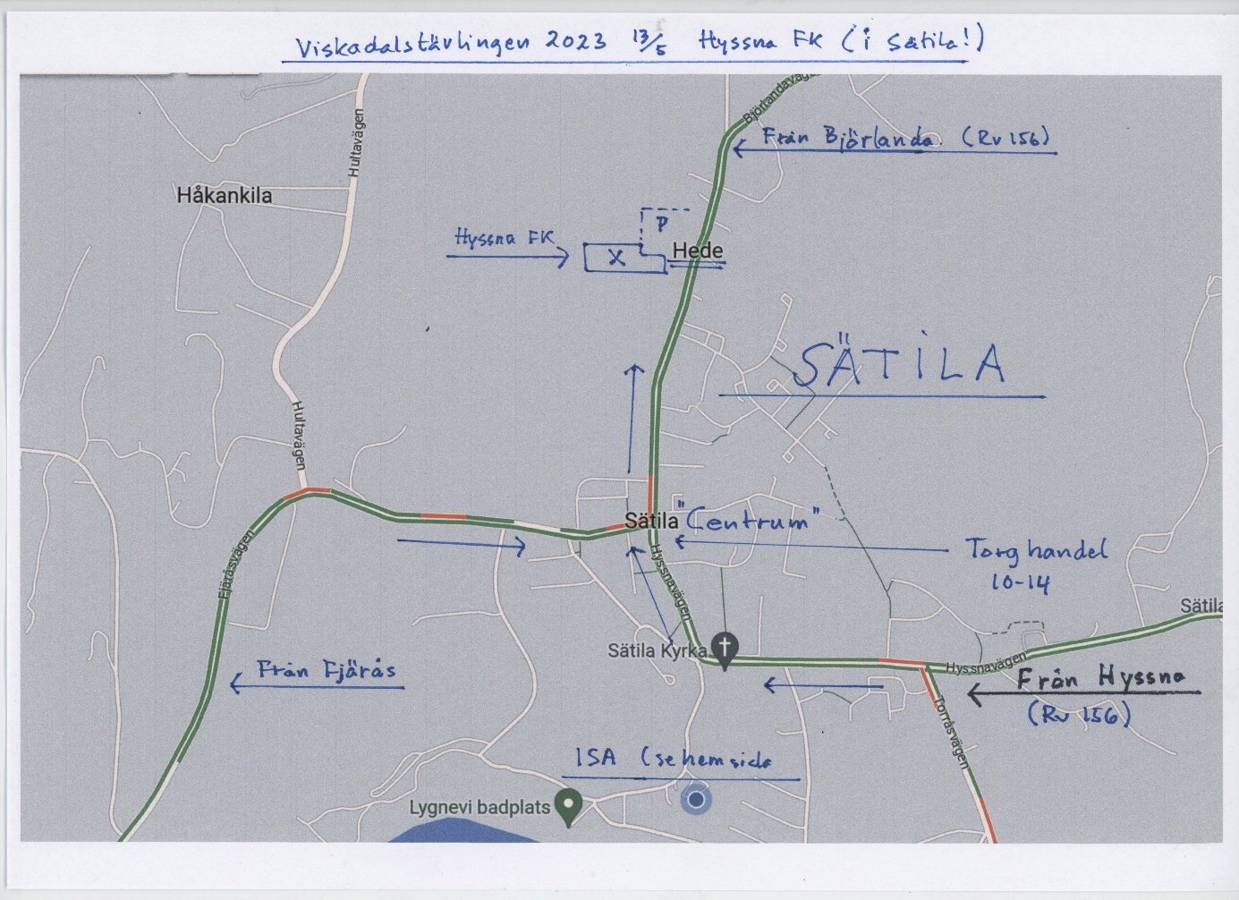

 | Nedanstående fotografer har placerat sej .
 | OBS namnen i bokstavsordning, inte placering
Klass | A Digital
 | Fotograf | Klubb
 | Ingela Olofsson | Hyssna FK
 | Bo Hermansson | Varbergs FK
 | Leif eliasson | Varbergs FK
 | Per Axelsson | Varbergs FK
Klass B | Påsikt
 | Liselott Gustafsson | Borås FK
 | Per-Olof Svensson | Borås FK
 | Håkan Almkvist | Hyssna FK
 | Irene Gustafsson | Kinna FK
 | Leif Eriksson | Varbergs FK
Klass C | Digital
 | Åke Andersson | Borås FK
 | Per-Olof Svensson | Borås FK
 | Ove Klasson | Borås FK
 | Håkan Almkvist | Hyssna FK
 | Ann-Louise Feltenmark | Kinna FK
 | Marie Berg | Varbergs FK
 | Marie Berg | Varbergs FK
 | Hanna Gildebrand | Varbergs FK
Klass D påsikt
 | Håkan Almkvist | Hyssna FK
 | Ingela Olofsson | Hyssna FK
 | Katarina Almkvist | Hyssna FK
 | Ing-Marie Ingemarsson | Kinna FK
 | Marie Lundberg | Kinna FK

